

Praktijkvoorbeeld:
Zelfsturing stimuleren
 | Doelgroep | Secundair onderwijs
 | Wegwijzer | 1 Aanleren
 | Module | Metacognitieve vaardigheden

Leerkracht Evelien Vanlook van Campus FLX legt uit hoe ze in haar lessen zelfregulerend leren toepast.

In dit document vind je enkele concrete tips en tricks om zelfsturen in je klas te stimuleren.

Bijlage 1
Vragen om een gesprek op te starten met de leerling om zelfsturing te stimuleren.

Een vragenlijst voor een leerling, kan verschillende voordelen hebben om zelfsturing te stimuleren. Ten eerste kan de vragenlijst de leerling helpen bij het reflecteren op zijn of haar eigen leerproces. Door vragen te beantwoorden over doelen, voortgang en uitdagingen, kan de leerling inzicht krijgen in zijn of haar sterke punten en gebieden waar verbetering mogelijk is.

Daarnaast kan een vragenlijst de leerling bewust maken van zijn of haar eigen motivatie en betrokkenheid bij het leren. Door vragen te stellen over interesses, intrinsieke motivatie en doelgerichtheid, kan de leerling nadenken over wat hem of haar drijft en hoe dit kan bijdragen aan zelfsturing.

Bovendien kan een vragenlijst de communicatie en samenwerking tussen de leerling en de leerkracht bevorderen. De antwoorden van de leerling kunnen een basis vormen voor gesprekken over doelen, strategieën en eventuele ondersteuning die nodig is. Dit kan de leerling helpen om verantwoordelijkheid te nemen voor zijn of haar eigen leerproces en de leerkracht kan gerichte begeleiding bieden op basis van de behoeften van de leerling.

Een vragenlijst kan dus een waardevol instrument zijn om zelfsturing bij leerlingen te bevorderen door reflectie, bewustwording en samenwerking te stimuleren. Bovendien draagt het bij tot een betere individuele begeleiding van de leerling door de leerkracht.
Fase in het leren | Vragen die gesteld kunnen worden: | Antwoord: | Extra:
Vooraf | Vind ik het doel van deze les leuk, belangrijk of haalbaar?
 | Weet ik wat ik wil bereiken?
 | Wanneer ben ik tevreden?
 | Wat heb ik nodig om het doel te kunnen bereiken?
 | Heb ik al nagedacht over de aanpak?
 | Op welke manier zou ik de taak kunnen aanpakken? Waarom ga ik het op deze manier aanpakken?
Tijdens | Ben ik goede dingen aan het doen om het doel te bereiken?
 | Welke aspecten van het leerdoel heb ik al bereikt? Welke nog niet?
 | Wat heb ik nog meer nodig om het doel te bereiken?
 | Heb ik me afgevraagd of ik op schema lig?
Gaat de taak lukken? Lukt het niet? Waarom niet?
Moet ik iets aanpassen in mijn plan van aanpak?
 | Hoe tevreden ben ik over mijn resultaat en mijn aanpak tot nu toe?
Achteraf | Hoe heb ik vastgesteld of ik mijn doel heb bereikt?
 | Waardoor is het vooral gelukt? Wat is er de oorzaak van dat ik het doel (nog) niet hebt bereikt? Wat zou ik de volgende keer anders doen?
 | Hoe tevreden ben ik over mijn resultaat en mijn aanpak?
 | Wat heb ik precies geleerd?
 | Wat wil ik nog meer leren?

Bijlage 2
Dit zijn voorbeelden om zelfsturing te stimuleren. Verduidelijkende info is terug te vinden in iedere tabel.

Als, dan…
Je leerling staat voor een probleem. Welke oplossing kan er bedacht worden met ‘Als, dan’? Als ik het antwoord niet weet, dan zoek ik het op. Als ik zonder fouten wil leren schrijven, dan lees ik mijn zinnen aandachtig na.


EXIT-ticket
Laat je leerlingen zelf inschatten hoe goed ze een les begrepen hebben en waar ze volgende keer kunnen starten.
Zo krijg jij ook inzicht in hoe je leerlingen jouw les verwerkt hebben en speel je de volgende les meteen in op hun behoeften. Bovendien krijgen ook je leerlingen inzicht in hun leerproces.
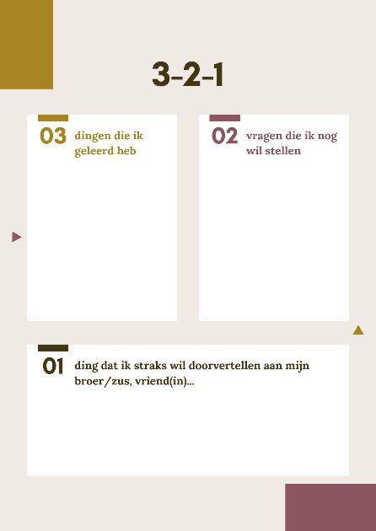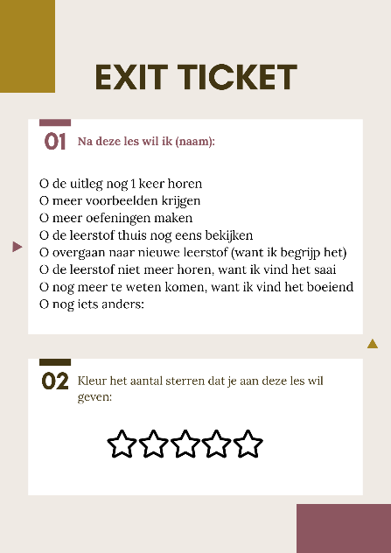

Groen, geel, rood
Geef je leerlingen 3 kaarten. Na je instructie schatten ze zelf in of ze zelfstandig (groen), met een klasgenoot (geel) aan de slag kunnen. Of (voor)kennis missen en extra instructie van jou nodig hebben (rood).
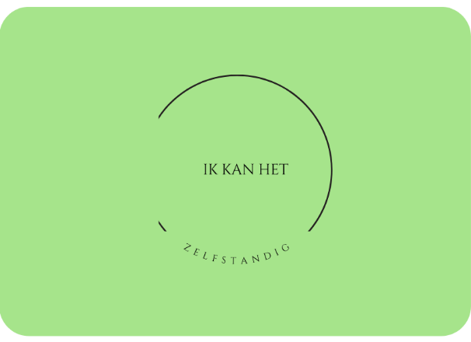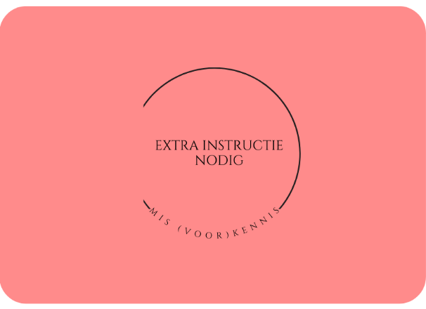

Brein – boek– buur– baas
“Mevrouw Vanlook, kom eens?” De makkelijke oplossing voor veel leerlingen. Ga daar niet altijd op in. Geef je leerlingen onderstaand patroon mee: Zo leren ze eerst zelf na te denken, daarna oplossingen te zoeken in hun werkmateriaal of online. Nog geen antwoord op hun vraag gevonden? Vraag het aan je klasgenoot. De laatste stap is om hulp te vragen aan de leerkracht. Zo leren jouw leerlingen regie te nemen over hun eigen leren. Jij leert jouw leerlingen zich bewust te maken van hun cognitieve processen, hen effectieve leerstrategieën leren gebruiken, hen te laten samenwerken. Dit stelt jouw leerlingen in staat om actieve, geïnformeerde en autonome leerlingen te worden die in staat zijn om hun leerproces te sturen en te optimaliseren.
Belangrijk: Geef als leerkracht niet gewoon het antwoord, maar stimuleer hun zelfregulerend vermogen!

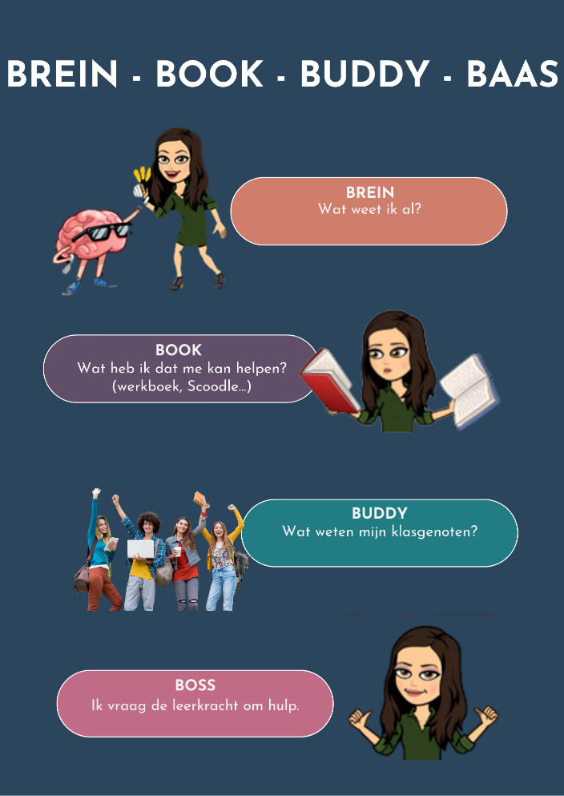

Ervaringen op vlak van leerwinst/ zelfsturing
De leerwinst op het gebied van zelfsturing is aanzienlijk en heeft positieve effecten op zowel het leerproces als op de ontwikkeling van de leerling.

Zo merkte ik een verhoogde motivatie op doordat leerlingen aangemoedigd worden om verantwoordelijkheid te nemen voor hun eigen leerproces. Dit vergroot hun motivatie en betrokkenheid, omdat ze een gevoel van controle en autonomie ervaren. Gemotiveerde leerlingen zijn vaak meer bereid om uitdagingen aan te gaan en vol te houden in het leerproces. Dankzij de expliciete gesprekken/vragenlijsten en het modellen van de leerkracht, worden leerlingen zich bewust van hun eigen denkprocessen en leerstrategieën. Ze worden aangemoedigd om te reflecteren op hun leerervaringen, hun sterke punten en zwakke punten te identificeren en aanpassingen te maken om effectiever te leren. Dit ontwikkelt hun metacognitieve vaardigheden, waardoor ze meer inzicht krijgen in hun eigen leerbehoeften en beter kunnen inschatten hoe ze het beste kunnen leren.
Door leerlingen te ondersteunen bij het ontwikkelen van hun zelfregulerende vaardigheden zijn ze in staat om nieuwe kennis en vaardigheden op te doen en zich aan te passen aan veranderende omstandigheden. Dit helpt hen niet alleen in hun educatieve reis, maar ook in hun persoonlijke groei en toekomstige succes.

Gebruikte tools/website
Canva.com
Hoofdstuk 5. (z.d.). https://portal.coutinho.nl/bzs/studiemateriaal/hoofdstuk-5.html
Govaerts, S. (2022). Zelfsturing in de klas: 11 tips. Klasse. https://www.klasse.be/195684/zelfsturing-in-de-klas-10-tips/

Voordelen / nadelen

Het gebruik van vragenlijsten in de klas en het stimuleren van leerlingen om zelf naar oplossingen te zoeken voordat de leerkracht ingrijpt, hebben zowel voor- als nadelen.

Zoals eerder aangehaald kunnen vragenlijsten waardevolle informatie opleveren over de zelfregulerende vaardigheden van leerlingen. Dit stelt leerkrachten in staat om hun instructie en ondersteuning af te stemmen op de individuele behoeften van leerlingen.
Daarnaast zetten gesprekken en vragenlijsten leerlingen aan tot zelfreflectie over hun eigen leerproces, doelen en prestaties. Door vragen te beantwoorden, worden ze zich bewust van hun sterke punten en gebieden die verbetering behoeven. Dit helpt hen bij het ontwikkelen van zelfsturing en het stellen van realistische doelen.
Bovendien bieden vragenlijsten een gestructureerde manier voor leerlingen en leerkrachten om te communiceren en samen te werken. De antwoorden op de vragen kunnen dienen als basis voor gesprekken over doelen, uitdagingen en ondersteuningsbehoeften. Dit bevordert een positieve relatie tussen leerkracht en leerling en creëert een ondersteunende leeromgeving.

Wanneer leerlingen de kans krijgen om zelf naar oplossingen te zoeken voordat de leerkracht ingrijpt, worden ze aangemoedigd om zelfstandig te denken en problemen op te lossen. Dit bevordert hun probleemoplossende vaardigheden en autonomie. Hierdoor worden ze aangemoedigd om op hun eigen capaciteiten en kennis te vertrouwen. Dit versterkt hun zelfvertrouwen en gevoel van competentie, wat belangrijk is voor hun motivatie en groei. Bovendien kunnen leerlingen verschillende perspectieven en benaderingen hebben bij het zoeken naar oplossingen. Door hen de vrijheid te geven om zelf ideeën te genereren en te experimenteren, wordt creativiteit gestimuleerd en kunnen diverse oplossingen naar voren komen. Dit draagt bij aan een rijkere leerervaring voor zowel de individuele leerling als de klas als geheel. Maak hier zeker ook gebruik van door gevonden oplossingen bespreekbaar te maken in de klas!

Hoewel er veel voordelen zijn, zijn er ook enkele potentiële nadelen. Het implementeren van vragenlijsten en het stimuleren van leerlingen om zelf naar oplossingen te zoeken, kan extra tijd en planning vereisen. Dit kan een uitdaging zijn binnen het drukke lesrooster en de leerkracht kan de juiste balans moeten vinden tussen het gebruik van deze benaderingen en het voltooien van het curriculum. Sommige leerlingen hebben mogelijk meer begeleiding en ondersteuning nodig dan anderen. Het is belangrijk voor jou als leerkracht om de behoeften van individuele leerlingen te herkennen en passende ondersteuning te bieden wanneer dat nodig is.

Het kunnen allemaal waardevolle strategieën zijn om zelfregulerend leren te bevorderen, maar het is belangrijk om de voordelen en nadelen zorgvuldig af te wegen en aan te passen aan de behoeften en mogelijkheden van de leerlingen en de leeromgeving.

